- $四大用法
在前面有一个封装的window.onready方法，就是参照jQuery中的ready方法：
$(document).ready(function(){}),document读取完成之后做什么事。
- $(element)，表示将一个原生对象转化为jQuery对象，
例如：document $(document)
- $(function（）{})
这个是$(document).ready(function(){})的改进版，DOM加载完毕之后做什么事。
- $(选择器)
如：
$(‘#box’)表示选中id名为box的元素
注意：jQuery对象命名一般以$开头，如：
Var $box = $(‘#box’);
然后这个$还有一种用法：
Var P = $(‘p’,$box);
这个表示，选中$box下面的p标签，
这个$box的位置，可以写原生对象，也可以写jQuery对象
在$()中有css方法，
$().css();表示给选中的元素设置css样式，
里面可以写一个，可以写多个。
单个写法：
这个如果有单位，可写可不写
多个写法：
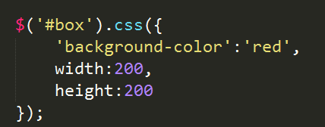
在css括号里面放入一个对象，对象里面写入要加入的样式。
- 创建标签，
$(‘<li></li>’)表示创建了一个li标签，如果li中没有内容，可以写作：
$(‘<li/>’)
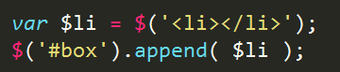
这个表示将创建的li标签塞入到#box中，
这里的append和原生中的appendChild相同

Li中没内容，也可写作
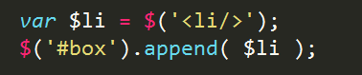
如果是单标签的话，写作：
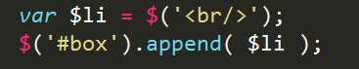
就好了。

升级用法：
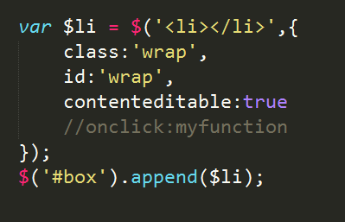
可以在创建li的同时，就给它添加一些属性，包括事件，属性，方法，样式，一般用的较少
但是在这个里面写入了样式的话，大部分它能够识别为style属性里面的，有少部分它直接添加到标签的属性中去了。
点击事件：
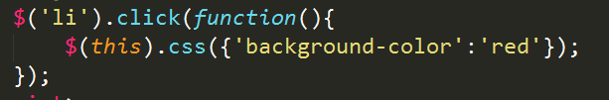
在这个里面，$(‘li’)表示选中了所有的li，这个表示一个集合，然后后面一个click，表示给所有的li添加了点击事件，之后括号里面的function表示点击之后做什么。
这里面的意思是表示点击之后就让当前点击的li变成红色。
- jQuery
$是jQuery的小名，jQuery是$的大名，$能做的事，jQuery都能做，
$(‘#box’).jquery,表示获取到当前jQuery的版本

以下为筛选自身的方法：
- eq（）方法，
如：$(‘li’).eq(num)表示选中li中下标为num的个体
- index（）方法，
表示该元素在兄弟之中的位置，这些兄弟不一定要一样，只要是兄弟，就可以。
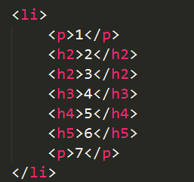
在这样的元素中，用下面的方法
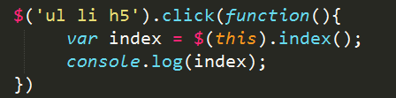
那么点击的h5的时候，就会弹出5，表示点击的那个h5，在兄弟中（这里的兄弟是p，h2,h3,h4）排行下标为5.
- filter（选择器，），
$(‘li’).filter(selector),
从所有的li中选出包含selector的li。然后做什么事儿。
- not(selector)，
$(‘li’).not(‘selector)表示从li中选出不包含selector的li
- first（）从集合中选中第一个。
- Last（）从集合中选中最后一个
- Has()
写法：$(‘li’).has(selector)
注意：这个表达式选择的是下面子孙元素中有selector的li，注意，是选中的li，而不是selector
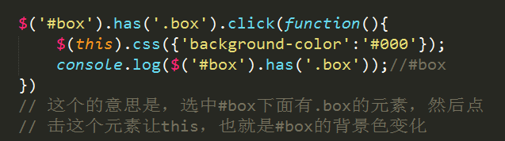
这个里面的$(‘#box’).has(‘.box’)选中的是#box，而不是.box
9、add(selsctor)
$(‘.box’).add(‘.wrap’);
向.box的集合中加入一个.wrap，使得.wrap有和.box一样的功能
这个最后选中的还是.box的集合
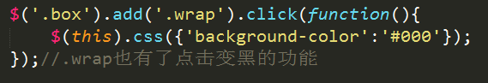
这样使得.wrap加入了.box的团体

下面的方法用于筛选兄弟
10、prev() 上一个兄弟
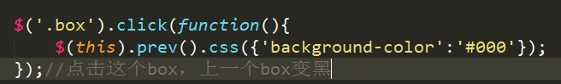
- next（）下一个兄弟
这个兄弟不一定是同一种标签，可以使其他种类的标签。
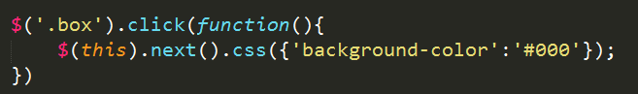

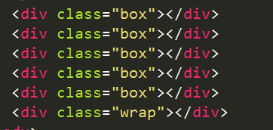
点击最后一个box，wrap也会变黑
- siblings（）除了自己之外的其他兄弟。
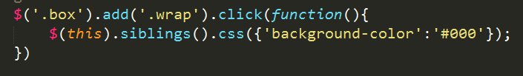
点击其中一个，其他所有的都变黑。
下面的方法用于选择子元素。
- children（）所有的子元素。
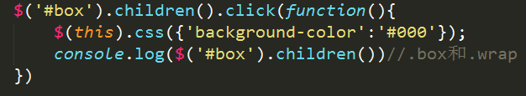
14、find(selector)
如：
在.box下面去寻找类名为on的标签，这整个表达式表示的就是这个标签。
这个里面可以写入其他的一些选择器

- HTML操作
- addClass()添加类名。
里面可以添加一个或者多个类。
一个
多个

多个里面就用数组的方式保存起来，就可以全部添加上去了，当然，在一个’’中写入多个类名是肯定可以添加上去的。
2、移除类名
removeClass();
一个：
多个：
- 判断是否有class类名
hasClass();
- toggleClass(类名)
作用：添加/移除类名
有就移除，没有就添加
- 文本内容
- Text
获取文本内容，
如果里面不写内容，就表示获取内容，
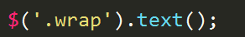这个就是获取.wrap的内容
如果里面有内容，就是修改内容。
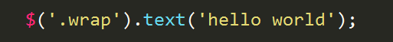
就将.wrap的内容变为hello world
注意：如果叫.wrap的类有很多的话，那么就会获取到所有的.wrap的内容，结果是将所有.wrap的内容全部返回，如果是修改，也会修改所有的.wrap的内容，所有.wrap的内容都会变成写入的内容。
2、html()；
这个也分两种情况，
没有值，表示获取所在元素中的第一个的innerHTML
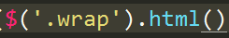
表示获取第一个.wrap的html
有值，则是表示修改所有.wrap的innerHTML
- val()
这个方法适用于那些有value的标签，
这个也分两种情况，
如果没值，表示获取所在元素中的第一个内容，
如果有值，则是表示将所有的元素的内容均设置为这个值。

- attr属性：
- attr（属性）
在attr中写入一个属性，表示是获取到这个属性的值。
$(‘.wrap’).attr()表示是获取到.wrap的某一个属性，如果.wrap是一个集合，那么表示获取到第一个的某一个属性
2、attr(key，value)；
这个表示给某个元素设置key属性的值为value
这个设置属性，是将所有attr有key的元素的key属性都设置为vlue。
- 在这个attr中，还可以写入一个对象，来承载需要改变的属性们。
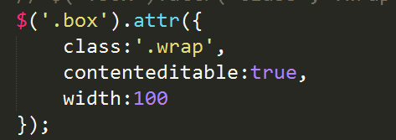
这个会将所有的.box的类名改为.wrap，然后将所有的块都变的可编辑，然后再设置一个非法属性，为width
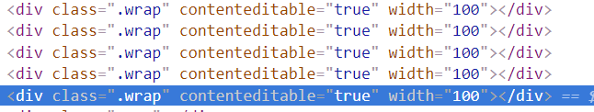
- 在attr中，还可以写一个函数function
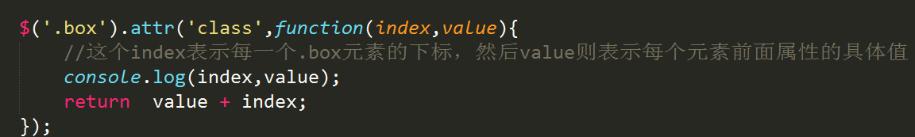
这个返回的function则是对前面的那个attr的具体处理，就如同和这个例子中，function中return的值是对class的具体处理，处理完了之后的class就是这样
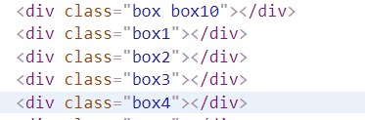
表示了index 和value拼接了

- removeAttr移除属性。
removeAttr（属性）
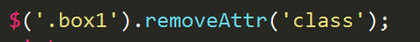
表示将.box1元素的类名给除去了。

- data设置和获取数据。
- 这个data方法是先设置数据，然后在后面获取。
设置方法：
Data（key,value）,
先设置好了，之后再获取这个值。
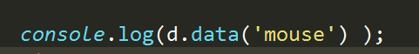
打印出来的结果就是hello
2、移除data
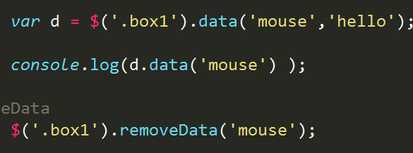

里面只需要写入到key就够了。
- 特殊情况。
在比较特殊的情况下，我们可以获取到一些值
如：在html标签中写入到：
那么，可以在下面写到：
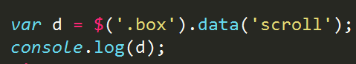
那么，这个data就获取到了这个data-scroll的值，这个scroll就是data的key，ok就是data的值。

- 盒模型
- width（）
获取到一个元素的内容的宽度，
- innerWidth（）
Padding+内容
- outerWidth（）
Padding+border+content
- outerWidth(true)
Padding+border+content+margin;
设置值：
Width（num） 表示：content = num
innerWidth（ num ）表示 padding + content= num
outerWidth（ num ）表示 padding +border+content = num
outerWidth(t num ，rue)表示 padding + margin+border+contnet = num;
注意：width 有这些属性，那么height也同样拥有这样的属性，在这儿就不一一枚举了。

- 位置：
- offset(), 这个属性可读可写
$(‘选择器’).offset();
如果里面不写值，表示选中的这个元素到document文档的了left和top值，
这个设置了定位也无效，就是该元素到document的left和top，

注意：如果元素有margin值的话，不包含在里面，即从border处开始算

这个是可以修改值的，想要修改多少，那么就在里面写入一个对象，然后填入相应的值就ok了。
如：
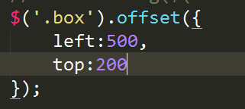
2、parent（）寻找一个元素的父级。注意是父级，而不是定位父级。
- offsetParent（）寻找一个元素的定位父级。
- position(); 这个方法只能读取，无法修改
这个是获取当前元素到定位父级的left 和 top 值。
注意：这个算法是从margin外算起的。不包括margin
- scrollTop/scrollLeft（）表示的滚动距离。
一般有滚动条的元素都有这个。
如：document。

这个里面不写值表示获取到当前滚动了多少，
如果写入值，则表示滚动到哪个位置
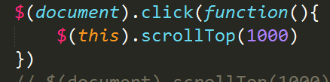
如这个，点击之后就会滚动到100的位置。
一般的元素：
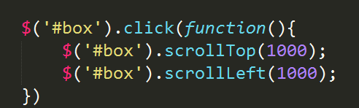
在这个里面，#box里面有滚动条，那么点击#box的时候，就会让#box滚动到1000的位置。

